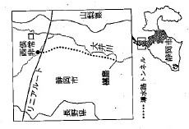

ユネスコ・エコパーク登録解除も

**南アルプスは、ユネスコが定めたエコパークの一つ（他に国内6か所）ここに16階建てビルの高さで延長1ｋｍにも及ぶ残土を発生するトンネル工事を行えば登録解除は必至です。**

ＪＲも認める新幹線の赤字転落

それによって東海道線の三セク化と値上げが

**全国の整備新幹線開通で並行在来線が三セク化され運賃値上げが行われています。東海道線が同様のケースにされることも**

東海道ベルト地帯

アクセス優位性の喪失

**東京・名古屋・大阪の3大都市圏を結ぶ東海道上にある本市の地理的優位性が失われます。**

節電社会に逆行

新幹線の5倍の電力を使用

**夢の超特急などと言われますが、大量の電力を必要とします。浜岡原発再稼働の口実を中電に与えかねません。**

藤枝市から大企業が撤退する

**科研製薬、持田製薬など大井川伏流水を目当てに本市に進出している企業が他地域に移転。税収と雇用の減少につながります**

デメリットばかりのリニア新幹線

水道だけでなく市民生活に様々な影響があります。

残土置場「つばくろさわ」大井川源流部

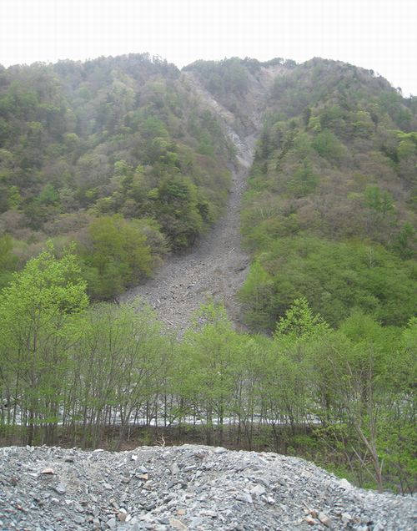

**導水路を作る事で解決するとＪＲは説明しますが、自然の流れからコンクリートの流れになれば藤枝市の水道の7割を占める大井川伏流水の豊かな水質が変化するのも明らかです。**

**私は、様々な懸念が払しょくされていないのに工事を強行するＪＲ東海に対し、中止を要請すべきだと主張。市長も「住民生活や企業活動に影響を及ぼさないことの説明が市民にしっかりされることが事業着手の大前提であるのに、それがなく工事が実施されている。ＪＲ幹部に対して抗議をした」と応じました。**

事前協議もなく工事を実施する

ＪＲ東海に対し北村市長抗議

**27年開通を目指して工事が進められているリニア新幹線。県内に駅は出来ないので市民の関心は高くないのですが、本市に甚大な影響を与えるのは必至です。**

**一番の問題は大井川の水量と水質の問題。工事によって毎秒2トンの減水になると既にＪＲは明言しています。この水量は大井川流域自治体で構成する大井川広域水道企業団の取水量と同量です。**

**トンネル工事によって失われた水は元に戻りません。第2東名金谷トンネル工事では周辺集落の井戸水が枯れ、二度と復水する事はありませんでした。**

**導水路を作る事で解決するとＪＲは説明しますが、自然の流れからコンクリートの流れになれば藤枝市の水道の7割を占める大井川伏流水の豊かな水質が変化するのも明らかです。**

**私は、様々な懸念が払しょくされていないのに工事を強行するＪＲ東海に対し、中止を要請すべきだと主張。市長も「住民生活や企業活動に影響を及ぼさないことの説明が市民にしっかりされることが事業着手の大前提であるのに、それがなく工事が実施されている。ＪＲ幹部に対して抗議をした」と応じました。**

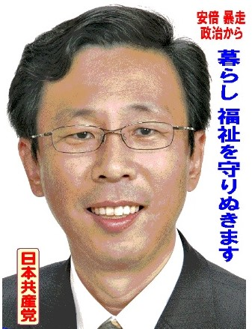

**県民に百害あって一利なし**

**リニア新幹線計画の中止を**

　大井川の水質

水量への影響は必至

日本共産党藤枝市議

石井みちはる　市議会報告

**毎日更新！ブログ開設中**

**石井みちはる　検索**

2015年11月議会　ＮＯ22

日本共産党藤枝市議団発行

ＴＥＬ　054(643)6898